3 класс ФГТ
Тема урока: Закрепление изучения гаммы Ля-мажор
Задание:
1. Гамму Ля-мажор играть с разбором.
2. Петь гамму.
3. Рабочая тетрадь стр.8. Гамма Ля-мажор (без Главных трезвучий).
Образец: гамма До-мажор на стр.7.
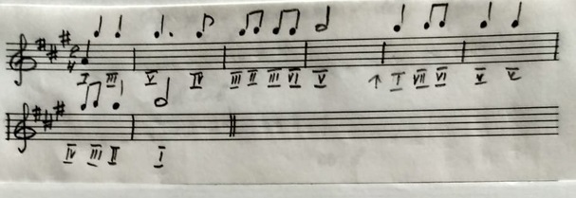
4. Петь № 293,294

5. Написать мелодию в заданном ритме по указанным ступеням.
Задание присылайте на адрес podgornova.gv@mail.ru

